
Felhasználói dokumentáció – SnackSuli vizsgaremek
Sugár Márton Levente – Tömpe Barnabás



Veszprém, Veszprémi Szakképzési Centrum Ipari Technikum
2026.

tartalomjegyzek kezdemeny, ne editeld, valtozni fog meg a tartalom
Bevezetés 3
Általános felhasználói felületek 4
1. Belépés 4
1.1 Regisztráció 4
1.2 Bejelentkezés 6
2. Navigáció 7
3. Termékek rendelése 7
3.1 Szűrők 7
3.2 Termékek listája 8
3.3 Kosár 8
4. Menük rendelése 9
5. Felhasználó korábbi rendelései 10
6. Visszajelzések 11
6.1 Űrlap 11
6.2 Korábbi visszajelzések 12
7. Felhasználói profil szerkesztése 13
Adminisztrátori felületek 14
8. Dashboard menü 14
9. Statisztikák 15
10. Vélemények 16
11. Rendelések 17
12. Termékek 18
13. Menük 20
Bevezetés
A projekt célja egy olyan webalkalmazás létrehozása volt, amely segítségével az iskola diákjai böngészhetik az iskolai büfé kínálatát és rendeléseket adhatnak le. A weboldal segítségével mérsékelni lehet a szünetben a büfé előtt kialakuló sort, hiszen a leadott rendeléseket a büfés alkalmazott a tanórák alatt összeállítja így a szünetben azokat csak átvenni és kifizetni kell.
Az általános felhasználók számára készült felületen lehetőség van a termékek böngészésére – ömlesztve vagy pl. kategória szerint (üdítők, szendvicsek, édességek, …). A kívánt termékeket kosárba helyezheti, majd a rendelés leadása után egy egyedi kódot kap. Hasonló rendszer szerint lehetőség van a büfés által előre megszabott menük közül válogatni, azokat megrendelni. Lehetőség van továbbá visszajelzéseket írni, amit az büfés elolvashat. A már leadott rendelések állapotát is nyomon követheti a felhasználó, hogy megtudja, elkészült-e már a rendelése
A büfés alkalmazottnak saját adminisztrátori felülete van, ahol minden releváns információt nyomon követhet. Statisztikákat láthat a leadott rendelések állapotáról, számáról, azok értékéről, valamint a legnépszerűbb termékről. Ugyanitt olvashatja a visszajelzéseket.
Ezen a felületen láthatja és kezelheti a leadott rendeléseket, módosíthatja azok státuszát. Minden rendelés egyedi azonosítóval bír, ennek bemondásával veheti át a megrendelő a termékeket.
A büfés továbbá kezelheti a kínálatban lévő termékeket, újakat hozhat létre, módosíthatja, törölheti őket. Ugyanezt megteheti a menükkel is.
Általános felhasználói felületek
1. Belépés
A felhasználó – legyen az diák, tanár, vagy admin – először ezzel a felülettel találkozik, belépés nélkül semmilyen funkció nem érhető el.
1.1 Regisztráció
1. ábra: Regisztrációs felület
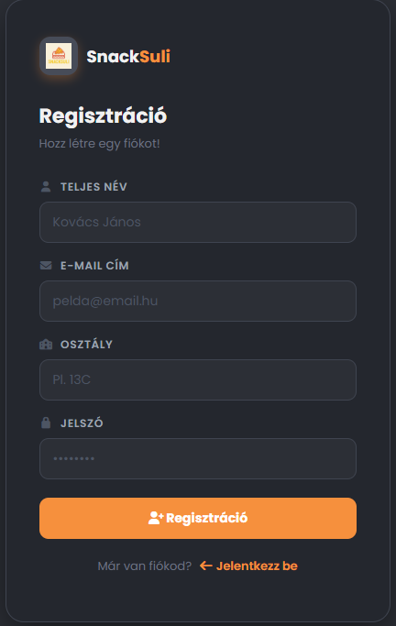
Az oldalra érkezés után egy a bejelentkezéshez hasonló oldal tárul a felhasználó elé, az oldal tartalmazza úgy szint a SnackSuli lógóját, illetve a regisztrációhoz szükséges adatok megadására a beviteli mezőket melyek a „Teljes név”, „E-mail cím”, „Osztály”, „Jelszó”, illetve egy „Regisztráció” gombot, melynek megnyomása után lehetséges a fiók létrehozása. A teljes névnél az applikáció feltételezi, hogy a felhasználó a valós nevét adja, meg mely akárhány névből állhat, erre nincs korlátozás. Következőben az e-mail cím megadásánál a felhasználónak muszáj valós email-t megadni, mely tartalmaz egy @ karaktert és egy pontot (.) is. Az osztály mező kitöltésére a webapp nem vár el semmilyen kritériumot, míg a jelszó megadásánál elvárja, hogy a felhasználó egy olyan jelszót adjon, meg mely minimum 8 karakterből áll, tartalmaz legalább egy nagy és egy kis betűt, valamint számot is.
1. ábra: Regisztráció felület

FONTOS

Ha és amennyiben a felhasználó nem tölti ki az összes mezőt, vagy a fent leírt feltételek valamelyikének nem tesz eleget, nem lesz lehetősége regisztrálni és egy ehhez társuló hiba üzenetet is kap.
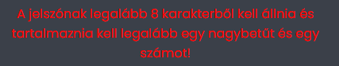
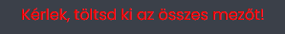

DE
Amennyiben a felhasználó minden adatot helyesen ad meg, a regisztrációja sikeres lesz, melyhez egy siker üzenet is tárul, illetve 1,5 másodperc után visszairányít a bejelentkezéshez, ahonnan tovább lehet majd lépni.
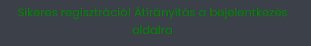

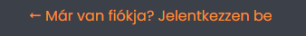
Kiegészítésként az oldalra került egy „<- Már van fiókja? Jelentkezzen be” link is, mellyel abban az esetben, ha nem szükséges a regisztráció vissza lehet lépni a bejelentkező oldalra.
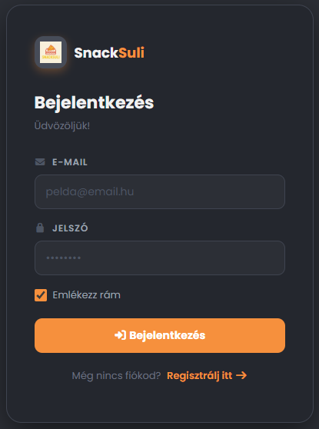
1.2 Bejelentkezés
Ha a felhasználó már rendelkezik fiókkal, akkor a bejelentkezési felületet használva érheti el az oldal további tartalmát. A letisztult bejelentkező oldalu tartalmazza a bejelentkezéshez kötelezően megadandó két adatnak a helyét, illetve a SnackSuli logóját. Mint a képen látható, a bejelentkezéshez szükséges megadni a felhasználó „e-mail” címét és „jelszavát” ezen adatok használatával már a „Bejelentkezés” gombot megnyomva lehetséges a belépés bármely további felületekre. A bejelentkezéshez még társul egy „Emlékezz rám” jelelődoboz melyet bepipálva az applikáció megjegyzi későbbiekre a felhasználó e-mail címét.
2. ábra: Bejelentkezési felület
FONTOS
Amennyiben hibás email-t, hibás jelszót adunk meg avagy nem töltjük ki az összes szükséges mezőt azt egy feltűnő hiba üzenet jelzi a felhasználó számára.

DE
Az összes adat helyes megadása után az oldal egy 1,5 másodperces várakozási idő után átirányit a megfelelő oldalra. Ezt egy sikeres üzenet is jelzi a felhasználó számára
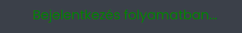

Az oldal legelső megnyitásakor szükséges egy fiók létrehozása ezt a regisztrációs felületen lehetséges megtenni, amit a „Regisztrálj itt ->” linkre kattintva lehet elérni.
2. Navigáció
3. ábra: A weboldal navigációs sávja
Bejelentkezést követően a „Termékek” oldalra kerül átirányításra a felhasználó. Először itt találkozunk a navigációs sávval az oldal tetején. Bal sarokban egy logó látható, középen 4 gomb, amelyekkel a felhasználó navigálhat az oldalak közt, jobb szélen látható a büfé nyitvatartási ideje, valamint egy felhasználói ikon, mely a felhasználó monogramját mutatja, amire kattintva kijelentkezhetünk, vagy módosíthatjuk az adatainkat.

3. Termékek rendelése
Sikeres bejelentkezést követően a felhasználó a termékek rendelésére szolgáló oldalre kerül átirányításra. Az oldal betöltésekor minden készleten lévő termék, ártól függetlenül megjelenik a képernyőn. A felület 3 szegmensből áll: szűrő, termékek listája, kosár. Asztali méretben ezek egymás mellett balról jobbra az említett sorrendben helyezkednek el. kisképernyős nézetben a két oldalsó menü összecsukódik – a szűrő a képernyő tetején a navbar alatt kap helyet, a kosár az oldal alján.
3.1 Szűrők
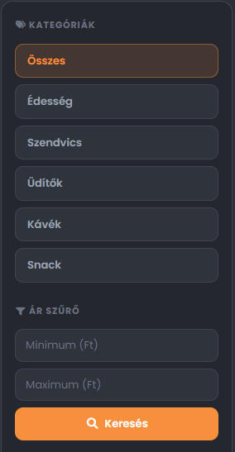
Asztali méretben a képernyő bal oldalán lévő menüben a felhasználónak lehetősége van a kínálatban lévő termékek kategória és ár szerinti szűrésére.
Az opciók bármilyen kombinációjában indíthat keresést a felhasználó. Kategória szerinti szűréskor egyszerre egy választható ki, adott kategóriára való kattintás után a „Keresés” gombra nyomva a szűrőnek megfelelő termékek lesznek csak láthatóak. Ugyanígy, ha a felhasználó megad egy minimum és/vagy egy maximum árat, majd a gombra kattint, megjelennek az adott feltételnek megfelelő termékek. Utóbbi beviteli mezők csak számokat fogadnak.
2. ábra: Szűrőket tartalmazó menü

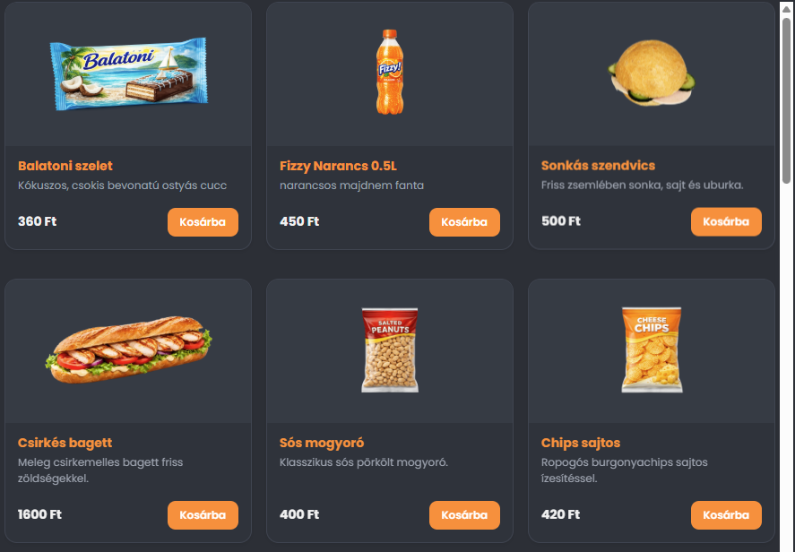
3.2 Termékek listája
Az elérhető termékek a képernyő középső részén jelennek meg a képen látható stílusban. Minden termék kártyája tartalmaz egy képet a termékről, annak nevét, egy rövid leírást, valamint legalul a termék árát és egy gombot, amivel a kosárba helyezhetjük – utóbbi esetén egy felugró üzenet jelzi, hogy sikeres a kosárba helyezés. A termékeket tartalmazó container a benne lévő tartalom mennyisége miatt görgethető, így az oldalon található menük asztali nézetben mindig könnyen láthatók és kezelhetők.
3. ábra: Termékek megjelenése
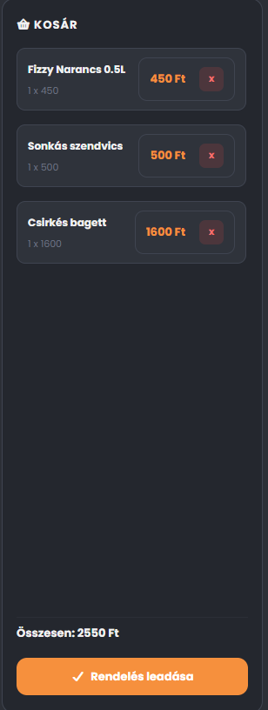
3.3 Kosár
A kosár az felület jobb oldalán kap helyzet asztali nézetben. Adott termék kártyájában lévő gombra kattintva kerül a kosárba. A különböző termékek a kosárban egymás alatt jelennek meg. Látható a termék neve, ára, illetve az adott termékből kosárba helyezett mennyiség, és az egységár.
A kosárba úgy kerülhet adott termékből több, hogy a termék kártyáján a „Kosárba” gombra többször kattintunk. Kosárból terméket eltávolítani a piros X gombbal lehet.
A kosár alsó részén kap helyet a kosárban lévő termékek árából számított összeg.
Legalul a gombra kattintva a rendszer elküldi a kosár tartalmát a büfésnek, aki elkezdheti összeállítani a rendelést. A felhasználó visszajelzést kap, ha sikeres a rendelés leadása, a kosár pedig kiürítésre kerül.
4. ábra: A kosár felépítése
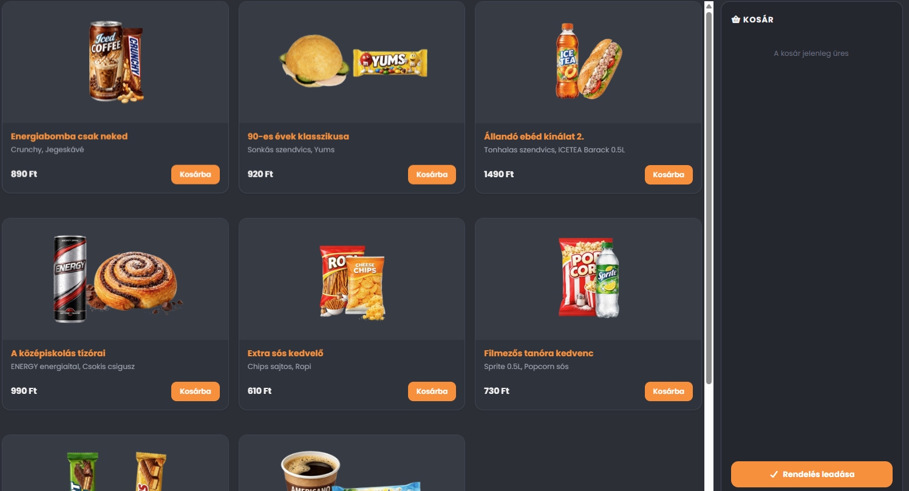
4. Menük rendelése
5. ábra Menü rendelés oldal
Különálló termékeken kívül a büfés alkalmazott által összeállított menük közül is válogathat a felhasználó. Minden menü két terméket tartalmaz, de így alacsonyabb áron vásárolható meg, mint ha külön-külön vásárolna. Az oldal felépítése hasonló, mint az előzőé, azonban itt nincs szűrő menü.
A kártyák is hasonlóak a termékek kártyáihoz, itt is látható egy kép a menü tartalmáról, sárgával olvasható a menü fantázianeve, alatta pedig a tartalma. A kosárba rakás, és annak működése megegyezik az termékekével.

5. Felhasználó korábbi rendelései
Fontos, hogy a felhasználók nyomon tudják követni, a rendelésük feldolgozása milyen állapotban van. Erre a célra szolgál a „Rendeléseim” oldal, ahol a felhasználó minden korábbi rendelése látható. 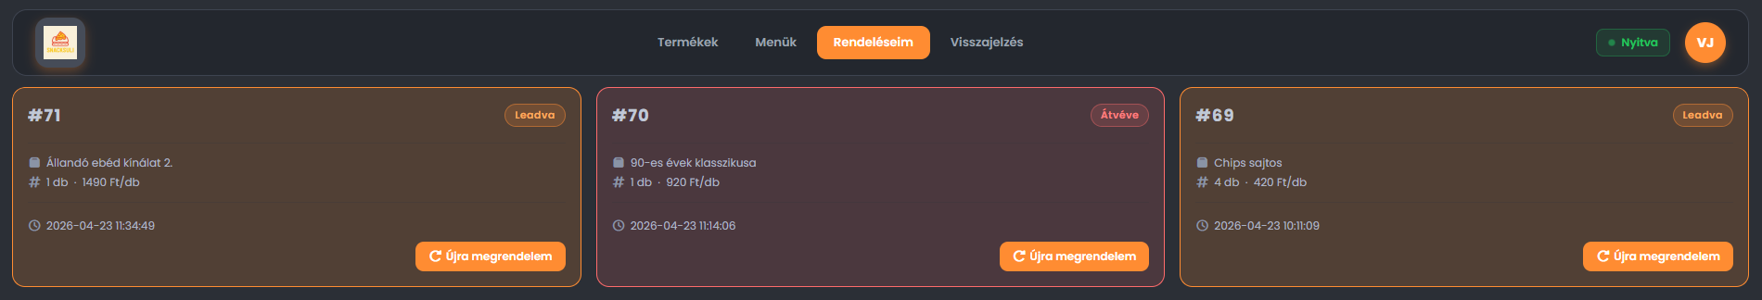
8. ábra: Felhasználó korábbi rendelései

Az oldalon megjelenő kártyák sarkában lévő szövegmező színe annak függvényében változik, hogy milyen állapotban van az aktuális rendelés:
Piros: Korábbi rendelés, amit már átvett a felhasználó
Narancssárga: Már leadott, de el nem készített rendelés
Zöld: A büfés által összeállított, átvételre kész rendelés
A rendelések átvételéhez a kártyák első sorában látható azonosítót kell bemondani a büfésnek, ő a saját felületén ezen azonosítóhoz tartozó rendelést „Átvéve” státuszra jelöli.
A kártyákon lévő gombbal adott rendelést újra leadhat, a rendelésben szereplő termékek kerülnek újra elküldésre a büfésnek.

6. Visszajelzések
A felhasználónak lehetősége van nyilvánosan látható visszajelzést közzé tenni az oldalon. Ezeket a büfés alkalmazott a saját adminisztrációs felületén elolvashatja, és azok figyelembevételével javíthat az elégedettségen, megtudhatja mik azok a termékek, amit hiányolnak a vásárlók.

6.1 Űrlap
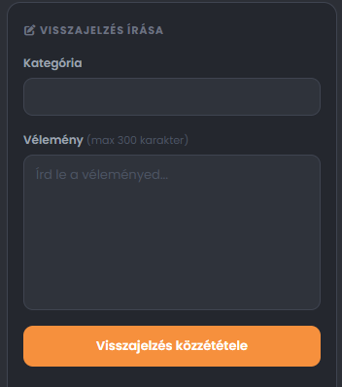
Az felület két részre oszlik, az bal oldali az űrlap, melyben megírhatjuk az észrevételeinket, kifogásainkat, javaslatainkat. Ehhez 2 mezőt kell kitölteni. Az első egy legördülő menü, amiben ki kell választani, mivel kapcsolatban írunk – ezek lehetnek: Termék, Kiszolgálás, Ár, Egyéb.
A második elem egy szövegbeviteli mező, amiben tapasztalatait, igényeit, véleményét kifejtheti a felhasználó, maximum 300 karakterben.
A közzététel gombra kattintva kiértékelésre kerül, hogy megfelelően ki lett-e töltve az űrlap, ha igen, akkor az közzétételre kerül és nyilvánosan látható lesz. Ha valami hiba merül fel, arról értesítést kap a felhasználó az űrlap alján megjelenő alert-ben.
9. ábra Vélemény írásához használt űrlap
Annak érdekében, hogy a spam-elést el lehessen kerülni, a rendszerben van egy biztonsági funkció, mely meggátolja, hogy 30 percen belül új bejegyzést tegyünk közzé. Ha mégis megpróbálunk egymás után többet közzétenni, szintén értesítést kapunk, melyben láthatjuk, mennyi időt kell még várnunk.

6.2 Korábbi visszajelzések
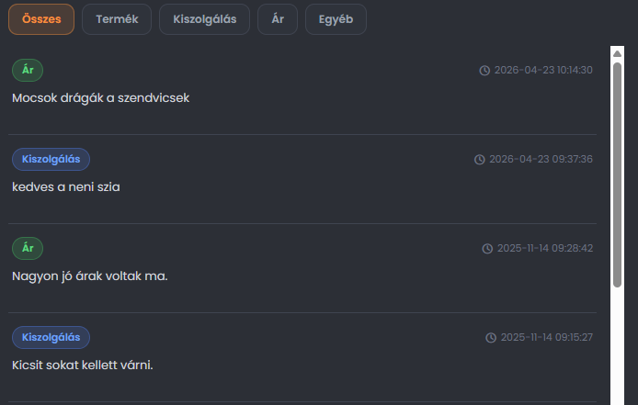
A felület jobb oldalán a közzétett visszajelzéseket látjuk. Az űrlapon megadott kategóriák szerint lehet szűrni őket. Bár nyilvánosak a posztok, nincsenek névhez kötve – csak a kategóriát, a visszajelzés szövegét, valamint a közzététel idejét látjuk.
10. ábra Korábbi nyilvános vélemények
Az oldal betöltésekor az „Összes” lehetőség van kiválasztva és minden korábbi poszt megjelenik, legelöl az újakkal.
Amikor a felhasználó közzéteszi saját posztját, a korábbi véleményeket tartalmazó container tartalma frissül, és megjelenik az általa írt is. A container itt is görgethető, igy asztali méretben kényelmes a felület használata.

7. Felhasználói profil szerkesztése
A navigációs sávon, a felhasználó monogramját jelző ikonra kattintva megjelenik egy mező, amely a felhasználó köszöntésén kívül két gombot tartalmaz. Az alsó gomb a fiókból való kijelentkezést teszi lehetővé, a böngésző törli a felhasználó adatait és átirányít a bejelentkezési felületre.
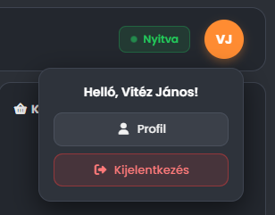
11. ábra: Profil beállítások, kijelentkezés

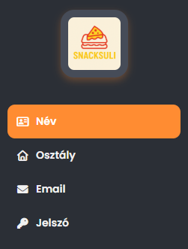
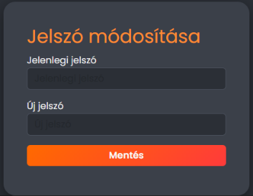
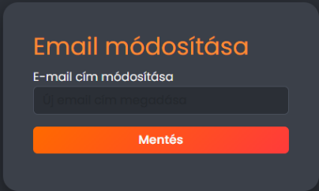
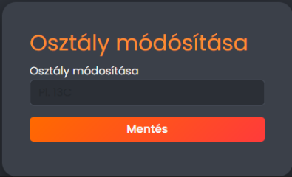
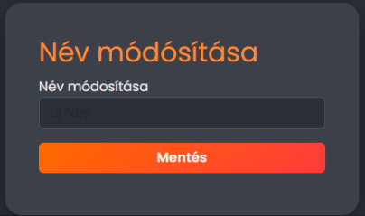
A „Profil beállítások” gombra kattintva megjelenő felületek a képen látható menü fogadja a felhasználót. Profiljának négy tulajdonságát módosíthatja. Ezekre a gombokra kattintva négy különböző űrlap jelenik meg, amelyben megadva friss adatait a „Mentés” gombra kattintva elmentheti a feelhasználó, legközelebbi bejelentkezés alkalmával már ezeket használhatja. Ha a fiók jelszavát szeretné módosítani, előbb meg kell adni a régi jelszót, ha ez hibás, nem lehet módosítani.
12. ábra: Profil beállítási opciók
14. ábra: Osztály módosítása
16. ábra: Jelszó módosítása
15. ábra: Email módosítása
13. ábra: Név módosítása

Adminisztrátori felületek
8. Dashboard menü
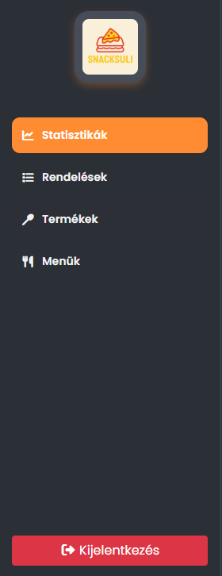
A bejelentkezés után két opció van, az adminisztrátor és a büfés, mely felhasználók előre létre lettek hozva, a dashboard-ra tudnak belépni, előszőr ez kerül szemléltetésre. A bejelentkezés után ezen két felhasználó 4 aloldallal fog majd találkozni, melyeken minden oldalon megjelenik egy úgynevezett sidebar oldalsó menü, amivel majd az aloldalak között lesz lehetőség lépkedni. Ez tartalmazza a SuliSnack lógót, „Statisztikák”, „Rendelések”, „Termékek”, „Menük” aloldalt és egy „Kijelentkezés” gombot mely segítségével a bejelentkezés oldalára van lehetőség visszalépni.
17. ábra: Adminisztrátori felület sidebar-ja
9. Statisztikák
A legelső oldalra érkezve rendelési statisztikák tárulnak az adminisztrátor és a büfés elé, egy fejlécben lehetősége van megtekinteni az eddigi „Összes rendelés”-t, „Összes bevétel”-t, „Átlagos rendelés” összegét és a „Top termék”-et azaz a legtöbbet rendelt terméket.
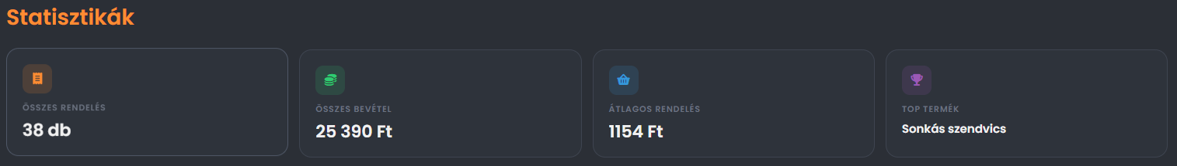
18. ábra: Adminisztrátori statisztikák
Ezek alatt az oldal ketté osztásra kerül, bal oldalon a rendelések státuszai láthatóak szint szerint mely lehet „Leadva”, „Átvehető”, „Átvéve”. A kördiagramra húzva a kúrzort illetve az alsó részen is számszerűen is megtekinthetőek a statisztikák.
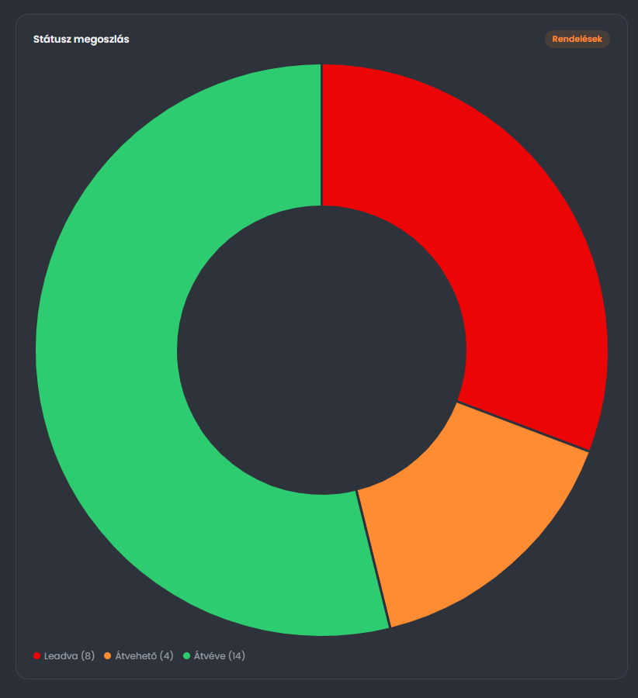
19. ábra: Rendelések státuszainak megoszlása
10. Vélemények
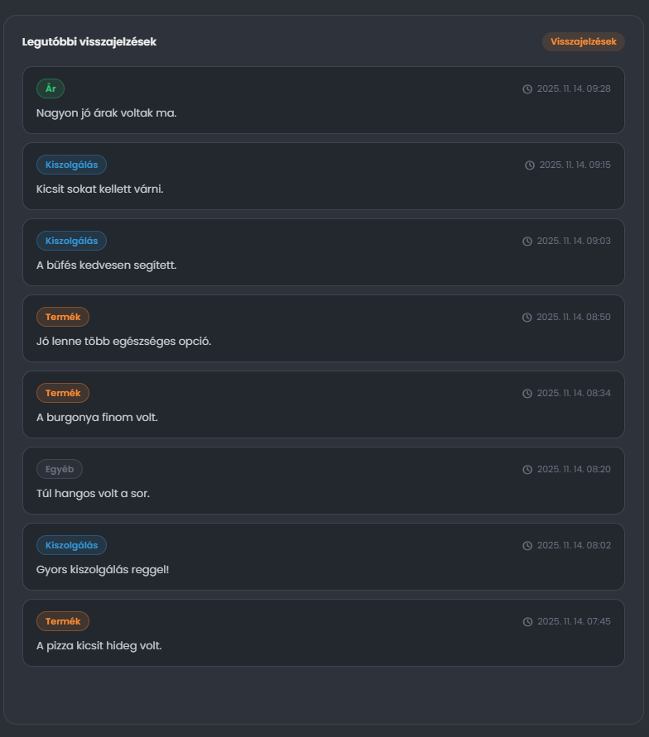
A jobb oldalon pedig a rendelési visszajelzések kerülnek megjelenítésre, az utóbbi legfrissebb 8db jelenik meg állandóan, kategóriák szerint melyek lehetnek „Ár”, „Kiszolgálás”, „Termék”, „Egyéb”.
20. ábra: Nyilvános vélemények

11. Rendelések
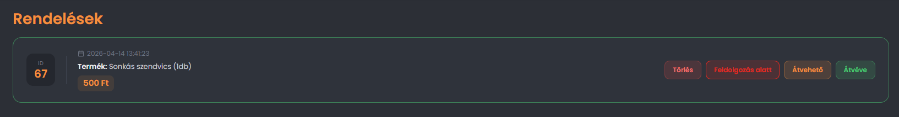
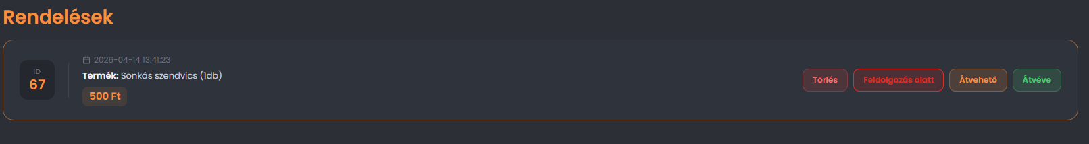
A rendelések aloldalon a felhasználónak lehetősége van látni az éppen aktuális rendeléseket, melyek tartalmazzák az adott rendelésben szereplő „Termék”-eket, „Azonosító”-jukat,a rendelés „Összeg”-ét. Lehetősége van a rendelés státuszának módosítására, avagy annak „Törlés”-ére. Alapértelmezettként a rendelés „Feldolgozás alatt” státusszal érkezik, melyet lehet módosítani „Átvehető” illetve „Átvéve” státuszra is. Az átvéve státusz után a rendelés 1 másodperc után automatikusan eltűnik a felületről.
23. ábra: Rendelés átvehető
22. ábra: Rendelés átvehető
21. ábra: Rendelés feldolgozás alatt
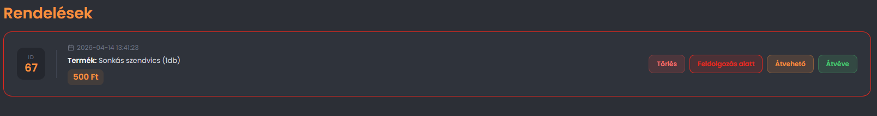

12. Termékek
A termékek aloldalon megjelenik fejléc magasságában 3 darab kártya melyeken adatok kitöltésének segítségével terméket tudunk „Létrehozni”, „Módosítani” illetve „Törölni”.
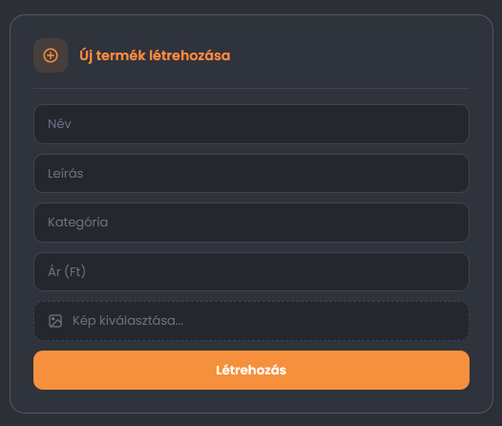
A létrehozás kártyában a terméknek szükséges megadni „Nev”-ét, „Leírás”-át, „Kategória”-ját, „Ár”-át forintban, illetve szükséges csatolni a „Kép”-et is melyet utána a „Létrehozás” gomb segítségével tudunk rögzíteni.
A módosítás lehetőségénél első sorban ki kell választani egy terméket egy legördülő listából mely utána betölti az összes módosítható adatot melyet a „Módosítás” gomb segítségével lehet működtetni.
24. ábra: Termék létrehozása űrlap
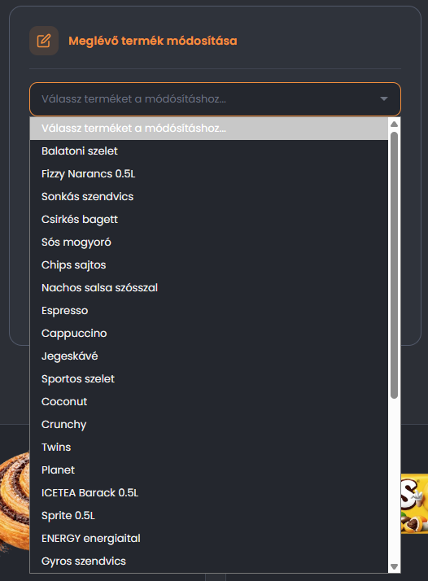
A legutolsó törlés kártyában úgy szint a termék kiválasztása után a listából egy indok megadását történően a „Törlés” gombbal lehet törölni.
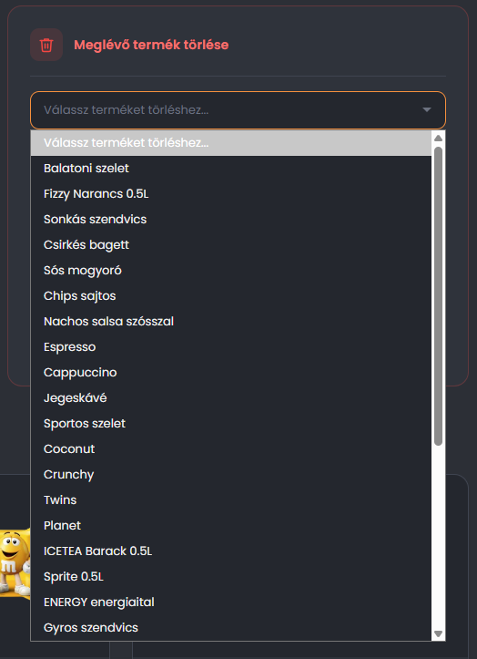
26. ábra: Termék törlése űrlap
25. ábra: Termék módosítása űrlap

FONTOS
Amennyiben bármilyen művelet sikertelen azt az oldal bal alsó sarkában egy felugró értesítés jelzi a felhasználó számára, mely pár másodpercig tartózkodik a képernyőn, majd eltűnik.

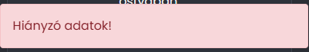
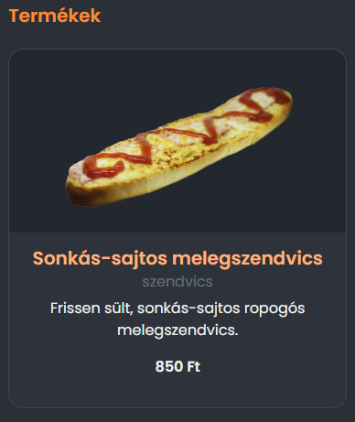
A kártyák alatt, a felhasználó látja a jelenlegi termékeket a „Termék” fejléc alatt kártyákban úgy szint, ezek tartalmazzák a kártyák tartalmazzák a termék „Kép”-ét, „Elnevezés”-ét, „Kategória”-t, „Leírás”-t, és az „Ár”-at.

27. ábra: Termék kártya megjelenése
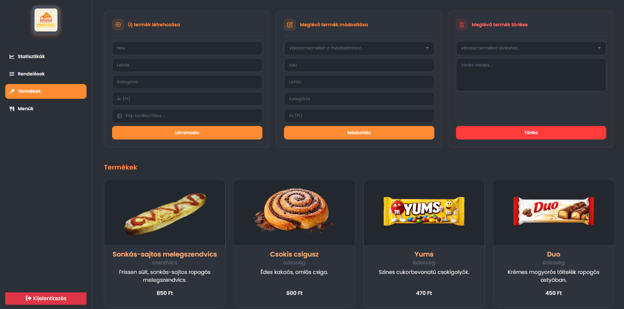
A teljes oldal így néz ki:
28. ábra: Termékek oldal kinézete
13. Menük
A menük aloldal felépítése teljes mértékben a termékek oldalra alapul fellelhető 3 kártya melyekben menüt lehet „Létrehoz”-ni, „Módosít”-ani és „Töröl”-ni.
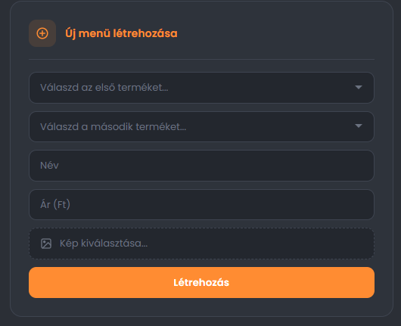
Az „új menü létrehozás” kártyában szükséges kiválasztani a „Két termék”-et melyekből a menü fog állni, megadni a menü „Nev”-ét, „Ár”-át és a menü „Kép”-ét, melyeket a „Létrehozás” gombbal lehet rögzíteni.

29. ábra: Menü létrehozása űrlap
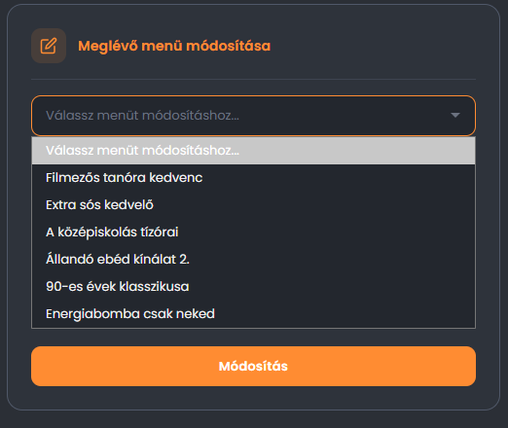

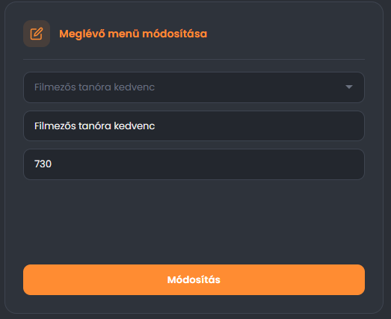
A „Meglévő menü módosítása” kártyában a „Menü kiválasztása” után a betöltött adatokból lehetséges megváltoztatni a „Nev”-ét és az „Ár”-át, melyet a „Módosítás” gombbal lehet működtetni.
30. ábra: Menü módosítása űrlap

31. ábra: Menü módosítása űrlap 2

„Meglévő menü törlése” kártyában a „menü kiválasztása” után a „törlési indok”-ot szükséges megadni majd a „Törlés” gombbal van lehetőség a menü törlésére.
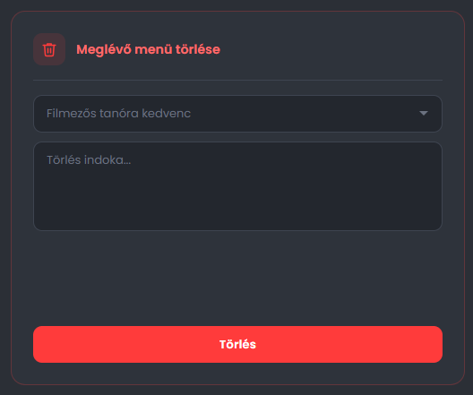
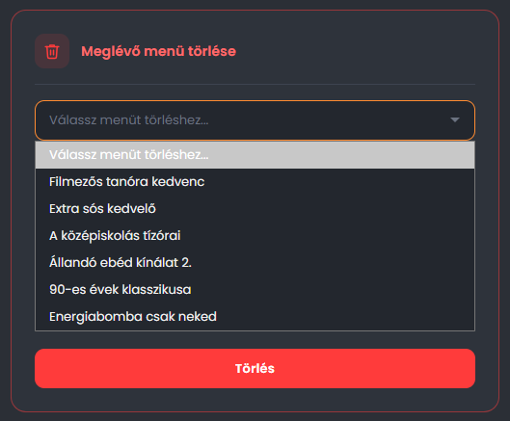
32. ábra: Menü törlése űrlap

33. ábra: Menü törlése űrlap 2

A „Menük” fejléc alatt kártyákban jelennek meg a jelenleg elérhető menük a „Kép”-ükkel, „Leírás”-sukkal és az „Ár”-ral.
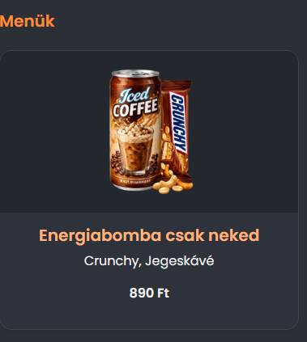
A teljes oldal így néz ki:
